附件1
机械伤害事故典型管控措施指导手册

1.通用机械伤害事故管控措施
序号 | 危险部件分类 | 典型设备设施或作业活动举例 | 事故原因 | 典型工程技术措施 | 典型管理措施 | 典型示例
1 | 运动部件位置固定 | 轮、齿、盘、轴、叶片、滚筒等旋转部件和联轴器、传动带、链条等传动装置。 | 1.可能产生挤压、剪切、磕伤、碰伤、脱落飞出冲击、摩擦、割刺、缠绕、吸入或卷入等危险部位暴露或安全防护装置不完整或失效。  2.违章作业或意外造成人体部位进入危险运动区域。 | 1.规范设置牢固可靠的防护罩（或挡板）。  2.设备周围留有足够的操作和维修空间，操作位置有良好的通道及可视性。  3.设备维护检修时应使用能量锁定装置（断电、上锁、挂牌）。 | 1.制定简单易行的岗位安全操作要点，并监督员工执行。  2.设备、操作区域设置“当心机械伤人”安全警示标志。  3.操作人员正确穿戴工作服（三紧）、劳保鞋、防冲击护目镜，禁止戴手套操作旋转部位、切割小料物件等。  4.对岗位操作特别注意事项进行现场公示（特别是发生过事故的部位）。 | 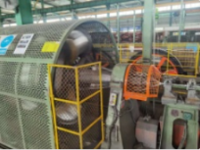  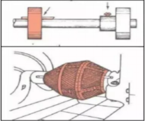  设备设施防护装置（罩、套）示意  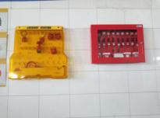  强制拔钥匙的机械钥匙联锁系统示意
2 | 运动部件与固定部件的距离相对固定或往复循环运动。 | 压块、刀口、锯齿等往复运动部件和联轴器、传动带、链条等传动装置。 | 维修、调试、清扫、更换、上下工件时人体部位进入危险运动区域。 | 1.启动按钮、脚踏开关采取设置防护罩或双手操纵开关等有效防止误启动防护措施。  2.控制面板设置急停开关，急停应满足GB/T16754-2021机械安全急停功能设计原则规定的0类停机功能，停止所有危险动作（例如刀架、后挡料、托料、夹持装置）。  3.设置光电保护装置、行程限位连锁防护装置等防止人体进入、接触危险部位的安全装置。 | 1.制定简单易行的岗位安全操作要点，并监督员工执行。  2.设备、操作区域设置“当心机械伤人”安全警示标志。  3.操作人员正确穿戴工作服（三紧）、劳保鞋、防冲击护目镜。  4.严禁对转动设备未停止运转或采取有效断电措施时进行擦拭、调整、清扫等违规作业。  5.对岗位操作特别注意事项进行现场公示（特别是发生过事故的部位）。 | 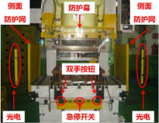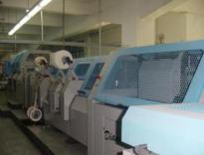  双手操作、光电保护、急停开关示意
3 | 工艺过程连续，机械伤害种类复杂。 | 输送（皮带、链板、绞龙等）、摆渡、加工、装配、检选、涂装，投料口等生产线。 | 人员参观、上下料、巡视、维修、穿（跨）越时靠近接触无防护运动部件。 | 1.划设人员行走通道，设备周围留有足够的操作和维修空间，操作位置有良好的通道及可视性。  2.皮带输送机的控制台、操作工位、生产线每隔20m长度范围内至少设置一个急停开关；人行一侧，设置全程的拉绳急停开关。  3.跨越人行通道上方的输送皮带底部设置防护板；穿越生产线上方的过桥通道两侧设置防护栏（或板）。  4.高风险的动设备设施要依照《机械加工设备一般安全要求》GB12266和《机械安全急停功能设计原则》GB/T16754-2021/在危险岗位要建立三道防护网：一是设备自身有防护如防护罩；二是人员靠近有防护如防护栏杆、视觉投影等；三是人员一旦接触或卷入有自动停止设备的感应系统防护功能如红外线感应。 | 1.制定简单易行的岗位安全操作要点，并监督员工执行。  2.设备的调整、维护、修理和清洁工作必须在停机时进行，检维修办理作业票，并有防止意外开机措施。  3.设备设施设置“当心机械伤人”、“禁止跨越”、“当心落物”等安全标志。  4.操作人员正确穿戴工作服、劳保鞋、防冲击护目镜。  5.严禁擦拭触碰运转设备、严禁伸入皮带下侧打扫卫生等作业，严禁未断电确认进行检维修或操作.严禁擦拭触碰运转设备。  6.工艺生产过程存在异常工况操作的，企业需要明确操作要求如钢管生产线对回弹的钢管进行调整作业，应先停止后方送料再作业或用专用工具远距离调整等，防止伤害事故。 | 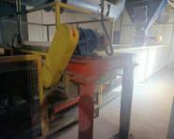  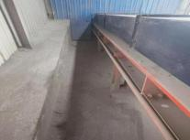  机头、机尾、皮带廊封闭示意  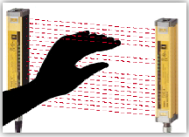  红外线感应示意
4 | 运动设备、部件处于某一区域内。 | 移动机械、供料装置和工业机器人、设备动平衡试验区域。 | 人员违章进入危险区域。 | 1.自动、半自动机器人、机械臂、动平衡试验作业区域设置防护栅栏。栅栏与运动部件、机械臂保持安全操作间距。  2.移动机械运动部件、转动及传动部位规范设置牢固可靠的防护罩（或挡板）。  3.投料口设置防护栏，喂料机传动部位设置护罩。  4.自动、半自动机器人、机械臂、冲压生产线防护栅栏入口设置开门停机联锁防护装置。 | 1.制定简单易行的岗位安全操作要点，并监督员工执行。  2.设备的调整、维护、修理和清洁工作必须在停机时进行，检维修办理作业票，并有防止意外开机措施。  3.设备设施设置“当心机械伤人”安全警示标志。危险区域设置“禁止靠近”安全标志。  4.操作人员正确穿戴工作服、劳保鞋、防冲击护目镜。 | 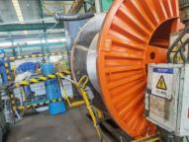  防护栏及触碰连锁停机示意  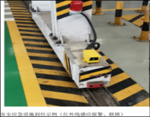  设备设施红外线感应报警连锁示意  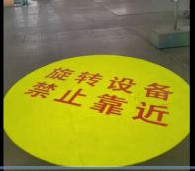  光影安全警示隔离标识示意

2.冶金行业典型机械伤害事故管控措施
序号 | 中类行业名称 | 典型设备设施或作业活动举例 | 事故原因 | 典型工程技术措施 | 典型的管理措施 | 好的做法示例
1 | 黑色金属冶炼 | 堆取料机行走 | 1.老式堆取料机行走道轨两端未安装限位，或多次撞击后变形失去防护功能，是造成事故的主要原因。  2.堆取料机在大车行走至限位位置无法有效停止，道轨附近人员被机具撞击造成挤压伤。 | 1.堆取料机和抓斗吊车的走行轨道，两端应设有极限开关和安全装置。  2.两车在同一轨道、同一方向运行时，相距不应小于5m。  3.加装前后能够观听到的声光报警装置。 | 严禁人员在道轨坐、卧、休息。 | 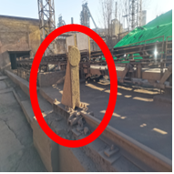  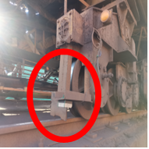
2 | 黑色金属冶炼 | 铁（钢）、渣罐车行走 | 1.铁罐长期在高负荷、高温环境使用，吊运时主要承压部位耳轴容易出现断裂现象。  2.铁罐在吊运过程中耳轴断裂会造成罐体掉落，罐中高温熔融金属容易导致平台岗位人员烫伤、砸伤。 | 1.铁罐耳轴应锻制而成，其安全系数不应小于8。  2.耳轴磨损超过原轴直径的10%，即应报废。  3.加装前后能够观听到的声光报警装置。 | 1.每年应对耳轴作一次无损探伤检查，做好记录，并存档。  2.罐体吊运路径严禁有人。 | 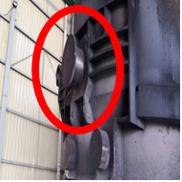
3 | 黑色金属冶炼 | 焦炉用机车行走 | 1.推焦机、拦焦机、电机车、装煤车等运行通道无防护栏杆。  2.操作工误入车辆运行区域容易被车辆挤伤。 | 1.推焦机、拦焦机、电机车、装煤车等焦炉用车辆运行通道设置护栏。  2.车辆开车前必须发出音响信号。 | 1.行车时严禁上、下车。  2.行运期间车体宽度范围内禁止站人。 | 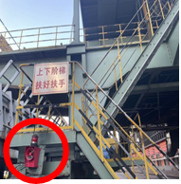
4 | 黑色金属冶炼 | 热锯机作业 | 热锯机防护罩不全，或周围无遮挡，人员经过热锯机周围时被飞溅的金属残渣击伤。 | 1.热锯机防护罩应齐全完好，设有防止锯屑飞溅的设施。  2.在有人员通行的方向应设防护挡板。 | 1.热锯机工作期间严禁人员进入热锯机飞屑可能飞出的范围内。  2.悬挂安全警示牌 | 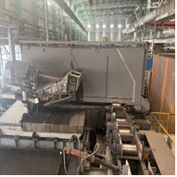
5 | 黑色金属冶炼 | 型材、板材、线材 | 轧机轧制时，人工在线检查和调整导卫板、夹料机、摆动式升降台和翻钢机，人员站位不当或工具卡夹容易导致轧机或钢坯挤压伤人。 | 1.轧线周围设置护栏，轧机运转时严禁人员进入。  2.预精轧机、精轧机、定径机、减径机的机架以及高速线材轧机，应设金属防护罩。 | 轧机轧制时，不应用人工在线检查和调整导卫板、夹料机、摆动式升降台和翻钢机。 | 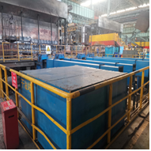
6 | 黑色金属冶炼 | 角磨机、切割机、电动砂轮机等手持电动工具。 | 机器防护罩破损、不全，容易导致砂轮片、磨头等破碎后碎片飞出伤人，人员未佩戴防护眼镜容易导致飞屑飞出击伤眼睛。 | 1.机器防护罩齐全完好。  2.使用前检查砂轮片、磨头等完好无裂纹。  3.使用前进行空转试验，无偏转、跳动或异响时方可进行操作。 | 1.配戴防护眼镜。  2.飞屑飞出方向不得站人。  3.不得撞击和猛压。 | 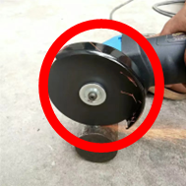
7 | 黑色金属冶炼 | 钢丝 | 钢丝拉丝生产过程中，盘条从放线架上松开并送入输送或加工设备时，无其他过渡整理盘条的装置，作业人员在整理钢丝缠绕打结时，盘条头部容易翘起造成人员打击伤。 | 1.拉丝机应有盘条放线保护装置、乱线和断线自动停车装置、围栏开关、脚踏开关以及保护罩等安全设施。  2.管式捻股机，应有断线自动停车、工字轮锁紧、紧急事故停车和保护罩等安全设施。 | 1.设备运转时严禁人员进入钢丝送料区域。  2.现场设置安全警示标示。 | 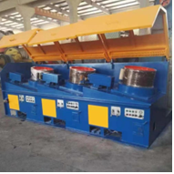  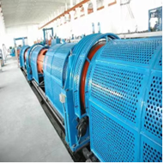

3.有色行业典型机械伤害事故管控措施
序号 |  | 中类行业名称 | 典型设备设施或作业活动举例 |  | 事故原因 |  | 典型工程技术措施 |  | 典型的管理措施 |  | 好的做法示例
1 |  | 铜冶炼 | 皮带运输机 |  | 1.皮带运行过程中跨越、穿越皮带上下，在皮带上坐卧，蹬踏或直接、间接接触皮带运转部位等。  2.皮带的护栏、护罩、护网、拉绳开关、联锁等安全设施缺失或失效。  3.皮带清理、润滑、检维修时，未做到停机挂牌，开机前未确认周边环境。 |  | 1.皮带运输机的滚筒、托辊、联轴器等各运转部件设置护罩、护网、护栏等安全设施，并定期检查维护，确保其齐全有效。  2.设置拉绳开关、声光报警等安全设施，并与皮带开机运行进行联锁，定期检查维护，确保齐全有效。  3.设置“禁止跨越”“当心机械伤害”等安全警示标识。 |  | 1.编制安全操作规程，培训到位，落实到位。  2.严禁直接或间接接触皮带运转部位。  3.清理、点检、维修、润滑时必须先停机、挂牌、打切。 |  | 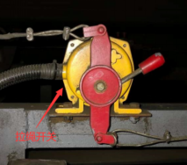  拉绳开关安装于皮带输送机两侧，用钢丝绳沿着输送机两侧把开关连接起来。当输送带设备发生紧急事故时，在现场沿线任意处拉动钢丝绳，切断控制线路，使得输送机停止运行。
2 |  | 铜冶炼 | 精矿、冰铜、烟灰失重螺旋 |  | 1.螺旋在运转过程中随意打开上方人孔门检查内部带料情况，负压控制不当，造成物料喷出伤人。  2.螺旋内部堵料，在未停机的情况下用工器具进行疏通。  3.检维修时，未做到停机挂牌，开机前未确认周边环境。 |  | 1.联轴器配置防护罩，设置点检孔。  2.设置急停按钮。 |  | 1.编制安全操作规程，培训到位，落实到位。  2.严禁直接或间接接触运转部位。  3.清理、点检、维修、润滑时必须要停机、挂牌、打切。 |  | 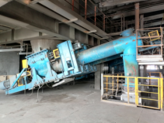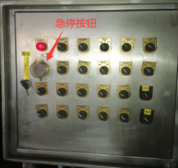  当发生紧急情况时，通过快速按下急停按钮让设备停止运行。
3 |  | 铜冶炼 | 冰铜、烟灰、吹炼渣刮板 |  | 1.检修、清理时未停机、未挂牌、未打切。  2.维修清理后安全设施未及时恢复。  3.在运行中打开护板。 |  | 1.刮板机联轴器、驱动链条等各运转部位设置防护罩，并确保其齐全有效。  2.设置急停按钮，并确保其齐全有效。 |  | 1.编制安全操作规程，培训到位，落实到位。  2.严禁直接或间接接触运转部位。  3.清理、点检、维修、润滑时必须要停机、挂牌、打切。 |  | 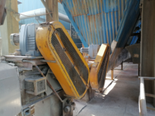  运转部位设置防护罩
4 |  | 铜冶炼 | 电解阴极剥片机组 |  | 1.限位、联锁故障，违规进入机组区域。  2.剥片站维修或对剥片站进行润滑、清理作业，未关闭剥片站液压阀、气源阀造成剥片站翻转器动作。 |  | 1.护栏门应设置连锁开关。  2.现场平台设置护栏，运转设施部位设置防护罩。  3.设置停电联锁、急停联锁、禁止作业动作联锁。  4.设置防落架。 |  | 1.对联锁开展进行定期检查。  2.对员工开展安全告知，维修剥片站或对剥片站进行润滑、清理作业必须正确使用防落架。  3.检维修是必须停机、挂牌、打切。 |  | 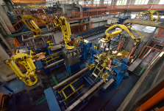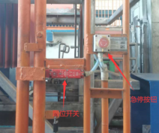  当护栏门的限位开关打开时，机组停止运行；当发生紧急情况时，通过快速按下急停按钮让设备停止转动。
5 |  | 铜冶炼 | 阴极铜打包机 |  | 打包机维修或对打包机进行润滑、清理作业，未关闭打包机液压阀、气源阀，造成打包机头掉落或动作。 |  | 1.设置安全销。  2.打包机头与支架之间设置安全绳。 |  | 1.对员工开展安全告知，维修打包机故障或对打包机进行润滑、清理作业必须由外向里将安全销插好。  2.定期对打包机头与支架之间安全绳进行检查。 |  | 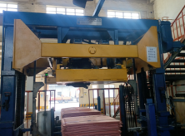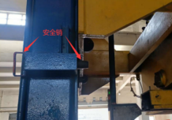  检维修时，将安全销放置到插孔里，防止机头意外滑落伤人。
6 |  | 铜冶炼 | 蒸汽干燥机 |  | 1.护栏破损，巡检人员靠近旋转部位。  2.检维修时，未执行停电挂牌制度。 |  | 设置护栏，并确保完好。 |  | 1.定期开展安全检查。  2.检维修时，制定并落实检维修方案，严格执行停电挂牌制度。 |  | 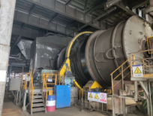  护栏设置示意
7 |  | 氧化铝 | 立盘、平盘过滤机、压滤机操作及更换滤布作业 |  | 1.更换滤布时，人员未撤离，现场转动立盘。  2.人员翻越护栏，进入运行中盘面间进行清理工作。  3.检修前未断电，人员误操作。  4.未按程序试车，安全装置未恢复。 |  | 1.停止设备运行切断电源并挂好警示牌；将现场控制箱转换开关打到停止位置；工作前对安全措施进行确认，安全措施不全禁止进行检修作业。  2.立盘、平盘操作平台处加装护栏，加装警示标语。  3.设置防转动装置，停车换布时使用。 |  | 1.定期对操作步骤及更换滤布作业过程进行跟踪监护。  2.清理积料、结疤时必须停车处理，现场管理干部做好监护工作。  3.设备需要转动时，执行押票试运，人员撤离至安全区域后，可转动立盘。  4.设备检修完后应先进行单项试车，试车时操作工应在现场；检修完设备后，拆卸的安全防护装置必须复位且牢固可靠。 |  | 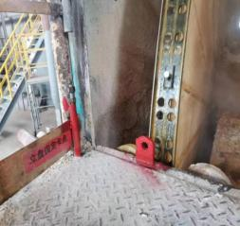  立盘防转动装置  加装立盘防转动装置
8 |  | 氧化铝 | 板式给料机作业 |  | 1.急停开关、紧急拉绳等安全装置缺失、损坏或失效。  2.启动前未响铃，未检查确认，人员未及时撤离。  3.倚靠输送机联轴器、主、被动轮等转动部位。  4.检修时设备未断电。  5.清理皮带积料人员违章站在皮带上清理。 |  | 1.增设系统运行连锁、急停开关、预警电铃。  2、电机、减速机联轴器等部位加装防护罩。  3.加装皮带逆止器、防倒转装置。  4.头部设置遇物料阻塞能随时自动停车的装置，首轮上缘、尾轮及拉紧装置设防护装置。 |  | 1.启动前必须进行响铃（每次响铃10秒钟）3次，每次间隔不低于5秒。  2.作业人员全部撤离工作现场后，方可进行设备试运工作；设备检修完后先进行单项试车，试车时操作工应在现场。 |  | 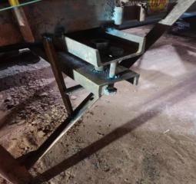  皮带加装逆止器、防倒转装置
9 | 电解铝 |  | 母线提升作业 | 1.抬母线作业中交叉作业。  2.吊运框架时限位太低碰撞槽上部设备。  3.紧固卡具人员用手扶卡具。 |  | 1.设置限位开关。  2.配置专用工具，使用气动自动上紧装置。  3.设立工作区域，防止无关人员进入。 |  | 1.天车的上限位调整到能够吊运框架跨槽行走。  2.专人监护统一操作指令。  3.车间、班组定期维修人员进行安全技术培训。  4.穿戴好工作服、防护面罩、耐高温劳保鞋、安全帽。 |  | 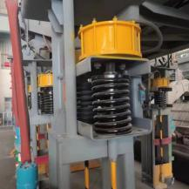  液压锁紧装置
10 | 电解铝 |  | 换极作业 | 1.手扶阳极扳手引发伤人风险。  2.人员靠近吊用阳极区域引发伤人风险。 |  | 使用自动锁紧装置。 |  | 1.换极作业区域设置警戒区域，人员在吊运2米范围外操作。  2.现场作业人员严格控制在3人以内，警戒区域外设置监护人员。 |  | 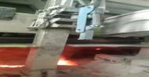  气动自动锁紧装置代替手工锁紧
11 | 有色金属合金制造 |  | 铸造机钢丝绳 | 卷扬系统防护不全，引发人身伤害风险。 |  | 1.卷扬系统设置防护装置。  2.设置应急电源。 |  | 钢丝卷扬系统引锭盘托架钢丝绳定期检查和更换。 |  | 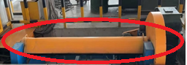  卷扬系统防护罩
12 | 有色金属压延加工 |  | 挤压机机械手、牵引机 | 1.机械手运转过程中，存在伤人风险。  2.牵引机牵引至冷床过程，存在伤人风险。 |  | 1.机械手周围设置防护网限制人员进入措施。  2.牵引机运行区域设置防护网限制人员进入措施。 |  | 1.设备、操作区域设置“当心机械伤人”安全警示标志。  2.设备的调整、维护、修理和清洁工作必须在停机时进行。 |  | 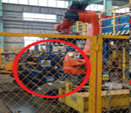  机械手活动半径内设置防护网
13 | 有色金属压延加工 |  | 上卷作业、穿带作业 | 1.设备未回到初始位置。  2.未安排专人进行操作，配合失误。  3.安全门未关闭。 |  | 1.加装联锁保护。  2.设置限位保护。  3.操作前检查设备初始位置。  4.使用专用工具代替手部作业。 |  | 1.制定岗位安全操作要点，并监督员工执行。  2.设备、操作区域设置“当心机械伤人”安全警示标志。 |  | 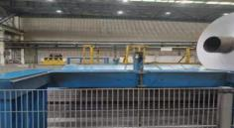  设置联锁保护和激光限位  上卷托辊区域设置激光限位

4.建材行业典型机械伤害事故管控措施
序号 | 中类行业名称 | 典型设备设施或作业活动举例 | 事故原因 | 典型工程技术措施 | 典型的管理措施 | 好的做法示例
1 | 水泥、石灰和石膏制造；玻璃制造、建筑卫生陶瓷制造、耐火材料制造、砖瓦石材等建筑材料制造、石膏板制造 | 输送设备（带式输送机） | 1.设备开启状态违章拆卸防护网罩进行清理作业。  2.检修过程设备突然启动；3.传动部位缺失防护或防护不可靠。  4.穿戴围巾、过臀大衣、女工长发未收至防护帽内。 | 1.设置安全联锁装置，头部、尾部、张紧装置、改向部分等易挤夹部位设置可靠的防护网（栏、罩）,应有防打滑、防跑偏和防纵向撕裂的措施。  2.每个操作工位、升降段、转弯处必须设置急停装置，同时保证每25m范围内应不少于1个急停装置。  3.急停装置或紧急拉绳开关，应满足保证运输线紧急停机的要求，不得自动恢复，必须采取手动恢复。  4.人员需要经常跨越运输线的地方应设过道桥；在运输设备下方通行的，运输设备下方应做好防护，防止物料掉落伤人或行人接触到运输设备。  5.设置预示开车的声光信号装置和明显的警示标志。 | 1.设备检维修作业必须严格落实作业分级审批许可和停电挂牌上锁手续，安全设施拆除、恢复应经过许可；作业过程应有专人监护。  2.应将违章拆卸防护网罩、输送机载人、在输送机运行时对拉紧滚筒进行人工手动加油或清理尾部滚筒积料纳入本企业严重违章范畴。 | 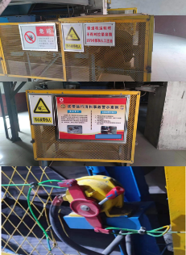
2 | 水泥、石灰和石膏制造；玻璃制造、建筑卫生陶瓷制造、耐火材料制造、砖瓦石材等建筑材料制造、石膏板制造 | 输送设备（斗式提升机、螺旋输送机等）、风机（轴流风机、排风机、高温风机等） | 1.设备开启状态违章打开防护盖板、检修门。  2.检修过程设备突然启动；外露传动部位缺失防护或防护不可靠。  3.穿戴围巾、过臀大衣、女工长发未收至防护帽内。 | 1.机械运输系统的外露传动部位，都应安装防护罩或防护屏，防护罩或防护屏应安装牢固，安全间距符合要求。  2.每个操作工位必须设置急停装置，急停装置应满足保证运输线紧急停机的要求，不得自动恢复，必须采取手动恢复。  3.设备电机及减速机基础螺栓固定牢固，运行稳定可靠。  4.斗式提升机、螺旋输送机防护盖板、检修门应可靠锁闭。  5.人员需要经常跨越运输线的地方应设过道桥，禁止踩踏输送设备外壳。  6.斗式提升机检修时应对链斗可靠固定。 | 1.岗位安全操作规程应涵盖巡检、检维修流程及对应风险分析、安全要点、严禁事项、防护用品、应急措施等内容。  2.设备检维修作业必须严格落实作业分级审批许可和停电挂牌上锁手续，安全设施拆除、恢复应经过许可；作业过程应有专人监护。  3.应将违章拆卸设备安全设施纳入本企业严重违章范畴；  4.为员工提供符合国家标准的防护用品并督促员工正确穿戴。 | 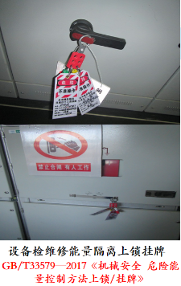
3 | 水泥、石灰和石膏制造 | 堆取料机 | 人员易接近的堆、取料设备或运动件外露的输送设备未设置防护网、急停装置等隔离防护装置。 | 1.堆、取料机行走路线端部，应设置警示灯和人员行走安全警示线。  2.取料机刮板开敞侧运动外缘应设置隔离防护装置或加装自动报警或急停装置，当人员接近时可自动报警或紧急停机。  3.运转机械旁的巡检通道小于1ｍ时，运转机械裸露的运动件应装设防护网。  4.带式输送机应在巡检通道一侧或两侧设置拉绳开关，拉绳开关宜每隔25m设置一个。 | 1.设备检维修作业必须严格落实作业分级审批许可和停电挂牌上锁手续，安全设施拆除、恢复应经过许可；作业过程应有专人监护。  2.应将违章拆卸设备安全设施纳入本企业严重违章范畴。 | 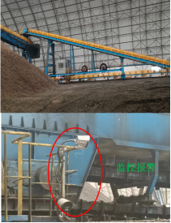
4 | 水泥、石灰和石膏制造；玻璃制造、建筑卫生陶瓷制造、耐火材料制造、砖瓦石材等建筑材料制造、石膏板制造 | 装卸、包装设备（入料口、包装机等） | 1.设备开启状态违章拆卸防护装置；检修过程设备突然启动。  2.传动部位缺失防护或防护不可靠；人员误操作。 | 1.包装及输送设备防护齐全可靠，拉紧、制动、保护、联锁、安全保险装置有效。  2.给料或转运料斗及料槽开口位置设置格栅、箅子等防护装置。  3.防护罩、格栅的安全距离应符合GB2382相关规定要求。  4.筛分、计量、控制设施完好。  5.设置预示开车的声光信号装置和明显的警示标志。 | 1.严禁带料启动设备；包装机在运转时，禁止到包装机里面去拉包，严禁在无安全措施的条件下对正在运行的输送设备进行维护调整。  2.发生夹包，及时停机，禁止在设备运转时处理问题；  3.水泥包装工位应设置必要的防止坠入的牵引措施。 | 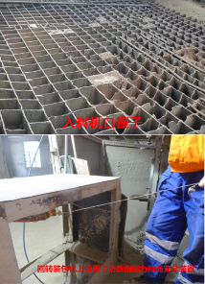
5 | 水泥、石灰和石膏制造；玻璃制造、建筑卫生陶瓷制造、耐火材料制造、砖瓦石材等建筑材料制造、石膏板制造 | 破碎设备（颚式破碎机、锤式破碎机、立轴式破碎机、辊式破碎机等） | 1.设备开启状态违章拆卸防护罩。  2.检修过程设备突然启动。3.传动部位缺失防护或防护不可靠。  4.穿戴围巾、过臀大衣、女工长发未收至安全帽内。 | 1.设备周围应留有足够的操作和维修空间，操作位置应有良好的通道及可视性，设备检修人孔门坚固可靠，传动皮带完好。  2.设备应设置机旁控制装置，机旁控制装置应布置在操作人员能够看到整个设备动作的位置，机旁开关应能强制分断主电路，并具有锁定装置及开关位置标志。  3.设备传动装置的旋转件外露部分应配置防护罩或防护网等安全防护装置，露出的轴承应加护盖。  4.通道、梯台、护网（栏）符合规定，所有启动和停止装置应有明显标志并易于接近。  5.设备液压润滑系统应符合要求，系统压力不得超过最大允许压力。  6.设置预示开车的声光信号装置和明显的警示标志。 | 1.设备检维修作业必须严格落实作业分级审批许可和停电挂牌上锁手续，安全设施拆除、恢复应经过许可；作业过程应有专人监护。  2.设备的调整、维护、修理和清洁工作必须在停机断电时进行。  3.严禁设备运行时将手伸入破碎机内清理物料、维护调整、人体接近或触摸运转的部位。  4.给料块度不应大于设备的允许块度。  5.设备运转时加油，应使用油管延伸至安全地带。 | 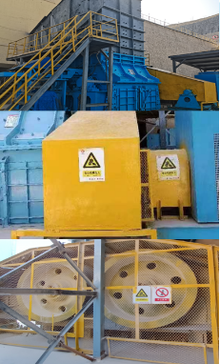
6 | 水泥、石灰和石膏制造；玻璃制造、建筑卫生陶瓷制造、耐火材料制造、砖瓦石材等建筑材料制造、石膏板制造 | 粉磨设备（球磨机、立磨机、辊压机等） | 1.磨机、选粉机、辊压机等设备未设置机旁控制装置或无开机声光信号装置。  2.设备及传动装置的旋转部位未设置防护栏、防护网、防护罩、护盖等防护装置。  3.未定期监控球磨机的运行情况。  4.球磨机违章检修。 | 1.磨机、选粉机、辊压机等设备应设置机旁控制装置，机旁控制装置应布置在操作人员能够看到整个设备动作的位置，机旁开关应能强制分断主电路，并具有锁定装置及开关位置标志；球磨机筒体各部件螺丝齐全，牢固可靠。  2.磨机、选粉机、辊压机等设备现场应设有预示开车的声光信号装置。  3.球磨机旋转筒体两侧应悬挂“禁止穿越”的警示牌。  4.应在球磨机旋转筒体两端装设安全可靠的防护网。  5.设备传动装置的旋转件外露部分应配置防护罩或防护网等安全防护装置，露出的轴承应加护盖。 | 1.设备检维修作业必须严格落实作业分级审批许可和停电挂牌上锁手续，安全设施拆除、恢复应经过许可，作业过程应有专人监护；检修前，应对球磨机筒体进行固定，防止检修过程中筒体转动；调整作业位置时，作业人员应撤出筒体；镶砌球衬时，应确保完成部分粘结牢固后再进行下一步操作。  2.设备运转严禁拆卸防护网罩、穿越防护栏、接触传动部位。  3.球磨机连续起动严禁超过两次，第一次与第二次应间隔５分钟以上，第三次起动应经电工、钳工配合检查后方可起动；球磨机应严格执行给矿、给水、添加球石的规定；球磨机大瓦发热，发生烧瓦事故或接近烧瓦时，应立即采取强制冷却措施，严禁立即停车；球磨完成后，球磨机开盖前应确保已经卸压；每半小时应检查一次主轴承及电机温度；超过80℃时，采用强制冷却。 | 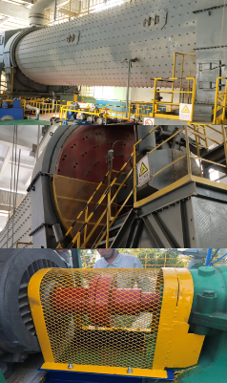
7 | 水泥、石灰和石膏制造、平板玻璃制造 | 搅拌主机、混合机 | 1.设备开启状态违章拆卸主机皮带防护罩。  2.检修过程设备突然启动。3.传动部位缺失防护或防护不可靠。 | 1.设备应有总停开关及相应的急停和安全装置，并定期进行检查。  2.设备传动装置的旋转件外露部分应配置防护罩。  3.设置预示开车的声光信号装置和明显的警示标志。 | 1.设备检维修作业必须严格落实作业分级审批许可和停电挂牌上锁手续。  2.现场开关钥匙由进入作业人员保管；固定搅拌机轴；使用气动工具；作业过程应有专人监护。 | 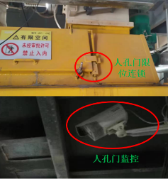
8 | 建筑卫生陶瓷制造、平板玻璃制造 | 机械手 | 旋转的机械手缺少防护围栏遮护。 | 1.用防护围栏遮护，防护围栏的关开与机械手开关互为保护连锁。  2.悬挂警示标志。 | 1.岗位安全操作规程应涵盖巡检、检维修流程及对应风险分析、安全要点、严禁事项、防护用品、应急措施等内容。  2.设备检维修作业必须严格落实作业分级审批许可和停电挂牌上锁手续，安全设施拆除、恢复应经过许可；作业过程应有专人监护。  3.设备的调整、维护、修理和清洁工作必须在停机断电时进行。 | 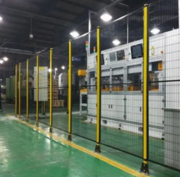
9 | 建筑卫生陶瓷制造、耐火材料制品制造 | 成型机、液压机 | 1.设备周围未设置防护装置。  2.设备运行过程中违反规定进行设备调整和清理。  3.因停电停车或其他情况异常停机，未断开电路就进行检维修操作。  4.停机、检修时压块未采取支撑防护措施。 | 1.设置可靠的防护隔离装置。  2.停机时压块应稳慢落下，停止一定的位置，并采取支撑防护措施，防止压块落下伤人。  3.成型设备应安装防止压手的安全装置，摩擦压砖机的摩擦轮周围应设安全防护平台；采用机械手时，机械手摇臂活动范围的四周，应设安全围栏；液压机应有防止过载的安全装置；静油（水）压砖机（等静压机）升压过程中，操作人员应位于保护屏的后面，不应靠近超高压泵和高压管道。 | 1.机器运转时，除调节调料深度外，严禁调整和清理工作；因停电停车或其他情况异常停机，应立即断开电路，且确保所有防护装置有效，然后再进行检维修等操作。  2.进行检修作业时，应至少有两名工作人员参与；检修前，应切断电源，并在电源处加装锁具，上锁挂签，安排专人看护，检修完成前严禁打开电源。  3.检修前，应用铁块支柱支撑压块。 | 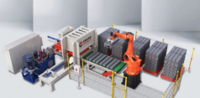

5.机械行业典型机械伤害事故管控措施
序号 | 中类行业名称 | 典型设备设施或作业活动举例 | 事故原因 | 典型工程技术措施 | 典型的管理措施 | 好的做法示例
1 | 通用设备制造业、专用设备制造业、汽车制造业 | 通用机械设备 | 1.私自拆除或短接设备设施原有的安全装置。  2.两米以下链轮、皮带轮、齿轮咬合等卷入点无防护措施。  3.旋转运动的法兰盘、联轴节、有凸起的轴等，没有防止人员触及的防护装置。 | 1.对于危及生命部件、区域，应设置隔离重大风险的安全装置并警示。  2.设置链轮、皮带轮、齿轮咬合点护罩、护栏。  3.消除旋转轴的凸起。 | 1.纳入重点风险管控清单，落实风险分级管控，定期排查事故隐患。  2.纳入岗位点检清单，落实岗位点检。  3.禁止戴手套操作旋转机床。  4.岗位点检控风险，定期检查除隐患。  5.禁止跨越旋转部位。 | 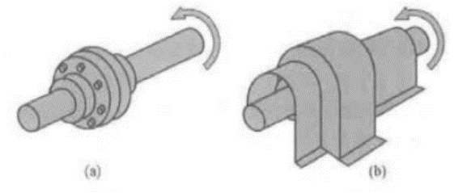
2 | 通用设备制造业、专用设备制造业、汽车制造业 | 起重机械 | 1.高处作业与起重作业交叉。歪拉斜吊，工件摆动挤夹伤人。  2.肢体进入吊物下，工件降落挤压伤害。  3.在狭窄区域指挥吊运，误操作导致挤夹伤害。 | 1.使用道轨夹钳或档桩等刚性隔断装置，隔离高处干涉设备。  2.各类需吊运的设备、物料、产品设置于起重设备覆盖范围。  3.设置吊物支撑工装，并纳入作业文件。  4.配备吊物下垫块调整的工具。  5.设备布局、物流设置要考虑从业人员操作间距。 | 1.同一区域，存在不同类型、不同劳动队伍作业时，应制定专门的安全措施，签订安全生产协议。  2.建立风险分级管控、隐患排查治理双重预防工作机制。  3.禁止歪拉斜吊。  4.禁止肢体进入吊物下作业。  5.禁止在可能的挤夹点指挥或操作起重设备。
3 | 通用设备制造业、专用设备制造业、汽车制造业 | 机加工设备：车、镗、铣、钻机床、剪板机、冲床等 | 1.相对运动的机床刀具、带锐角的加工件，缺少防止意外接触的措施。  2.机床加工产生带状切屑。  3.剪板机械等剪切点无控制人员接触的防护装置。 | 1.运动部件和传动装置应设置防护罩，防护罩安全距离符合《机械安全防止上下肢触及危险区的安全距离》（GB23821-2022）的相关规定，并确保有效。  2.合理设置切削参数与断屑槽。  3.剪切口设置防止手指进入的防护栏。  4.转动部位的连接销、刀排的突出高度应符合标准。  5.安装急停按钮。 | 1.停机检查、测量、搬运工件或保养设备。  2.安全技术操作规程中明确衣服袖口、工作帽等防护用品穿戴，并开展针对性培训。  3.使用安全钩，随时调整切削导入排屑箱；禁止用手清理，禁止踩踏。  4.剪切点有防护措施时，肢体与剪切口应大于200毫米。  5.剪切点没有防护措施时，应在一米外止步。  6.明确划定操作区。  7.设备开机前，要对设备进行检查，开车试运行，不带病运行设备。 | 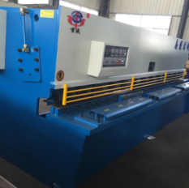
4 | 通用设备制造业、专用设备制造业、汽车制造业 | 移动设备或有移动部件设备汽车吊、升降机、登高车立体仓库、机械手、自动化设备、起重机械刨床、机动车辆等。 | 1.设备运动部件轨迹与人员活动交叉。  2.两个物体存在相对运动，交叉错位间距小于500毫米。  3.在可移动的车辆之间、移动机械与物体之间、移动物体之间等间距可能产生变化的狭小空间内穿行、作业。  4.在未熄火的车辆间穿行。 | 1.固定设备的移动部位，要有警示标志。  2.动力设施运行的轨迹内应有隔离人员入内的有效保护措施。  3.保持相对运动物件间距应大于500毫米，否则应隔离。  4.消除、隔离类似挤夹点。  5.设置下车熄火拔钥匙警示，下车即熄火。 | 1.建立人员进入隔离区域的审批制度或能量控制与动力上锁制度。  2.岗位点检控风险，定期检查除隐患。  3.禁止在类似挤夹点作业。  4.定点停车，下车拔钥匙、拉手刹。 | 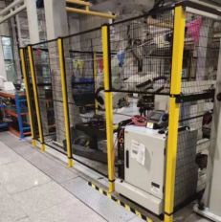
5 | 通用设备制造业、专用设备制造业、汽车制造业 | 装配、检维修 | 1.未停电进行检维修或保养设备。  2.一经送电即可产生运动的电气设施。  3.已连接动力源的链轮、皮带轮、齿轮咬合等卷入点未设置隔离措施。 | 1.采取措施将外来人员、周围影响检维修作业的设备、作业隔离。  2.电气设备除配电开关外，在作业工位至少有一级开关。  3.链轮、皮带轮、齿轮咬合等卷入点，在连接动力源前设置隔离措施并警示。 | 1.严格落实检维修安全管理制度，明确危险能量辨识与控制措施。  2.纳入重点风险管控清单，落实风险分级管控，定期排查隐患。  3.岗位点检控风险，定期检查除隐患。 | 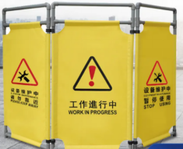
6 | 通用设备制造业、专用设备制造业、汽车制造业 | 机器人、机械手 | 人员违规进入机器人、机械手作业区，被碰伤或挤伤等。 | 1.在机器人、机械手作业区安装防护栏，作业期间人员不能进入。  2.设置安全门、检修门和安装联锁保护开关，人员一旦进入机器人、机械手停止作业。 | 1.制定检维修操作规程，明确人员进入该区域时需停机断电，并开展教育培训。  2.设置“设备运转、严禁入内”安全警示标识。 | 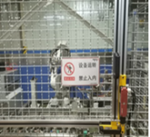
7 | 通用设备制造业、专用设备制造业、汽车制造业 | 装配线 | 1.设备防护设施不全导致磕碰或挤伤。  2.操作人员检维修或排除故障进入危险区域，安全防护设施不全导致磕碰或挤伤。 | 在开口处增加光栅保护，一旦检测到异物进入，自动停止设备运行。 | 1.设置安全警示线、警示标识。  2.教育作业员工，检维修或日常检查该部位时，需停机。 | 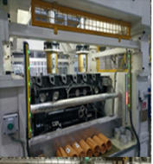
8 | 通用设备制造业、专用设备制造业、汽车制造业 | 板链线、辊道线等 | 1.设备防护设施不全导致卷入。  2.操作人员进入危险区域，安全防护设施不全导致卷入。 | 1.在容易卷入部位安装光电保护装置，人员误入该部位，触发光电保护，设备停止。  2.板链线安装急停按钮，出现紧急情况，能够第一时间停止设备。  3.在两侧安装固定护栏，防止人员从侧面进入。 | 1.设置安全警示线、警示标识。  2.开展教育培训，严禁进入该危险部位。 | 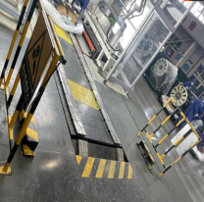
9 | 通用设备制造业、专用设备制造业、汽车制造业 | AGV、RGV等自动输送小车 | 1.自动输送小车无碰撞感应，容易发生碰撞事故。  2.人员进入自动输送小车行进路线，被碰撞或挤伤等。 | 1.在自动小车上安装红外光电感应器，感应到异常物件或人员后能自动停止。  2.在自动小车上安装声光报警装置，提醒人员及时避让。 | 1.设置安全警示标识，禁止人员进入自动小车运行路线。  2.开展安全警示教育，提高人员自我防护意识。 | 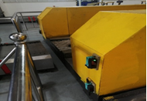
10 | 铸造及其他金属制品制造 | 高压造型机 | 合型区防护罩强度不够，开口处未与控制  系统耦合。 | 1.应在合型区前设置移动式防护罩，其开口处应通过两个机械限位开关与控制系统相耦合。  2.防护罩应有一定强度，并能抵抗溶液飞溅。 | 1.设置“当心机械伤人”安全警示标志。  2.对岗位操作特别注意事项进行现场公示。  3.配备个体防护用品。
11 | 通用设备制造业、专用设备制造业、汽车制造业 | 机械和设备检维修 | 1.误操作电、汽源产生误转动。  2.设备（或备件）较大（重）时，安全措施不当。 | 修理带电（汽）设备时，要同有关人员和班组联系，切断电（汽）源，并在开关箱上挂“禁止合闸、有人工作”的标示牌。 | 1.作业项目负责人应落实该项作业的各项安全措施和办理作业许可证及审批；对于危险性特大的作业，应与作业区域安全负责人一起进行安全评估，制定安全作业方案。  2.拆卸的零、部件要分区摆放，善加保护，重要部位或部件要派专人值班看守。 | 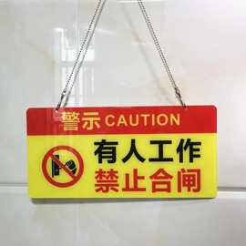

6.轻工行业典型机械伤害事故管控措施
序号 | 中类行业名称 | 典型设备设施或作业活动举例 | 事故原因 | 典型工程技术措施 | 典型的管理措施 | 好的做法示例
1 | 家具制造 | 带锯机等木材加工机械 | 1.未设置防护罩或防护罩功能失效。  2.切割小料时未使用替代工具。 | 1.裸露的传动装置（如带和带轮、链和链轮、变速齿轮等）应设置防护装置。使用活动防护装置时，防护装置开启应与机器启动连锁。  2.切削刀具除了必要外露部分，其余部分不得外露，否则应使用防护罩或接触预防装置。  3.各类防护装置应能抵抗各类冲击。 | 1.制定简单易行的岗位安全操作要点，并监督员工执行；  2.设备、操作区域设置“当心机械伤人”安全警示标志。  3.旋转刀具修磨后应按GB12557的规定进行静平衡或动平衡试验。 | 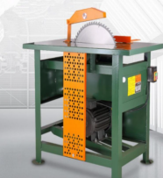
2 | 木材加工 | 刨片机、铺装机、压机等木材加工机械 | 1.传动装置无防护罩或防护罩失效。  2.在未断电情况下进行异常情况处理。 | 1.加设急停开关。  2.对传动皮带链条部位加设防护罩。 | 1.制定简单易行的岗位安全操作要点，并监督员工执行；  2.设备、操作区域设置“当心机械伤人”安全警示标志。 | 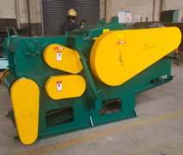
3 | 皮革鞣制 | 刀轴类机器、剖层机及轴式送料机构 | 1.皮革进料口无防护挡板或防护挡板不能有效的防止手部进入。  2.设备传动部位无防护罩或防护装置失效。  3.设备无急停开关或急停开关失效。 | 1.刀轴类机器，应在操作者易触及的刀辊、供料辊前设置可调式安全活动挡板。  2.安全活动挡板涂色要按GB 2893的规定执行。  3.推荐采用气动式、光线式、感应式等具有联锁装置的安全控制装置。  4.刀轴类机器装换新刀片时应保证嵌装质量，经检查运转安全后方可使用。  5.削匀机应设置安全防护装置。 | 1.安全防护装置和设施应定期检修，保持良好状况。不得任意拆除或挪作它用。  2.应按岗位要求正确穿戴好劳动防护用品。 | 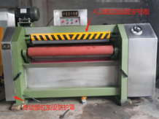
4 | 皮革鞣制 | 转鼓、转笼、划槽等运转设备 | 操作人员进入危险区域，安全防护设施不全导致卷入。 | 1.转鼓传动装置应设防护罩，鼓体周围应设防护栏（栅）；转鼓启动前，应确认设备周围无杂物，并设置防护栏（栅）。  2.挤水机传动机构应设置安全防护罩，压辊前应设防护装置。  3.真空干燥机罩盖上的安全装置应可靠。需要紧急刹车时应能立即停车。  4.磨革辊、传动机构的防护罩应安装完好。电气开关应安全可靠。  5.滚压机应设置安全防护罩；脚踏刹车应灵敏可靠。 | 1.设置安全警示标志。  2.运转设备运行期间，任何人不得进入防护区内。
5 | 植物油加工 | 粮仓（筒仓、平房仓） | 立式筒仓未按规定的种类和容量充装，产生爆裂。 | 1.按照筒仓的设计能力和种类充装，不得超装，不得存放非允许类的其他粮食、物品。  2.应设置料位指示装置并设置超限报警装置。  3.建立仓内存放物品通风、检测措施，并做好记录。 | 立式仓周边禁止无关人员停留并设置提示标识。
6 | 食品生产 | 搅拌机、切丁机、糖化罐、发酵罐、消泡沫剂罐、烘焙输粉、搅拌、泵类等设备 | 操作人员进入危险区域，安全防护设施不全导致卷入。 | 1.搅拌机切刀应牢固、无松动、无损伤；开转转刀前必须将护盖盖到位。  2.切丁机切削旋转部位要有防护。  3.糖化罐、发酵罐、消泡沫剂罐搅拌叶片和立轴连接牢固，无严重磨损、腐蚀。  4.烘焙输粉、搅拌、泵类设备裸露旋转部件（如联轴器）应采取有效防护措施。 | 1.设备上应有明显的安全警示性标牌。  2.检修时必须由专人监护。  3.定期进行设备维护保养。
7 | 饮料制造业 | 果蔬压榨机、分离机、过滤机、皮带输送机、卸罐机、码垛机、装箱机、贴标机等 | 操作人员进入危险区域，安全防护设施不全导致卷入。 | 1.果蔬压榨机、分离机、过滤机各固定螺栓齐全无松动、变形；传动部位安全防护装置齐全、可靠。  2.皮带输送机在两边应设置防跑偏挡轮，并运转灵活，销轴无窜动；转弯处应设置防倾覆装置。  3.卸罐机、码垛机、装箱机外漏的旋转部位应安装防护装置，并确保完好有效；紧固件、连接件的锁紧装置应完整、可靠。 | 1.设备上应有明显的安全警示性标牌。  2.定期进行设备维护保养。
8 | 白酒制造 | 机械加工设备 | 传动设备防护装置不全或失效。 | 1.灌装生产线设置爆瓶防护装置；贮液缸上设置安全阀。  2.易造成伤害事故的运动部件设置封闭或屏蔽，或采取避免操作人员接触的防护措施。  3.机械加工设备根据需要设置限位装置。  4.机械加工设备设置防止意外启动的保护装置，当设备动力偶然切断时，制动、夹紧动作不应中断，动力重新接通时，设备不应自动启动。 | 1.安全防护装置与设备运转联锁。  2.机械加工设备易发生危险的部位设置安全标志或涂安全色。  3.光电式、感应式等形式的安全防护装置设置自身出现故障的报警装置。
9 | 印刷和记录媒介复制业 | 印刷、上光单元 | 1.物料堆放区域防护设施不全。  2.操作人员未经安全教育培训或违章作业、误操作。 | 1.印刷机的进入高度（收纸侧）超过800mm时、进入纸堆台板以下区域以及用于降低纸堆的其他装置区域，应在纸堆台板采取电敏防护等安全防护。  2.纸堆台的下降运行以止——动控制方式进行，纸堆台板的下边缘与地面之间留有50mm的空隙防止对脚趾的挤压。 | 1.制定简单易行的岗位安全操作要点，并监督员工执行；  2.设备、操作区域设置“当心机械伤人”安全警示标志。  3.加强员工教育培训。  4加强员工形成观察，打击“三违”行为。
10 | 印刷和记录媒介复制业 | 纸堆翻转、升降装置 | 1.设备安全防护装置缺失或故障。  2.操作人员未经安全教育培训或违章作业、误操作。 | 为螺旋起子设置附加螺母，为链条（或绳索）设置附加无负载的双链条进行防护。 | 纸堆升降装置的套筒滚子链条的断裂强度应至少是允许静态载荷的4倍。
11 | 造纸和纸制品业 | 纸张加工机械（上料、提升设备） | 设备区未设置安全防护装置或联锁检测装置未启用、故障。 | 可升降的上胶装置应采用门闩或自锁轴等自锁装置使其安全牢固地固定在提升位置。 | 1.制定简单易行的岗位安全操作要点，并监督员工执行；  2.设备、操作区域设置“当心机械伤人”安全警示标志。
12 | 造纸和纸制品业 | 瓦楞纸机械（活动压台、传动设备、支撑设备） | 1.设备区未设置安全防护装置或防护设施故障。  2.操作人员未经安全教育培训或违章作业、误操作。 | 1.打开活动压台产生的碰撞危险应使用膝挡板防止。膝挡板的长度应至少与活动台宽度相同。  2.更换模切工具时,应安装牢固的固定工具,防止移动过程中因重力坠落导致物体打击伤害。 | 活动压台处于开启状态时,膝挡板和活动压台前边缘之间的间距应至少为120mm。

7.纺织行业典型机械伤害事故管控措施
序号 | 中类行业名称 | 典型设备设施或作业活动举例 | 事故原因 | 典型工程技术措施 | 典型的管理措施 | 好的做法示例
1 | 棉纺织及印染精加工 | 从抓棉至成卷的机械打手观察窗、检修门、轧点、传动、旋转，以及平台等部位。 | 1.机械打手观察窗、检修门损坏或联锁装置缺失、无效。  2.机械轧点部位防护装置缺失或生头板缺失。  3.机械传动、旋转部位防护装置缺失。  4.操作平台无防护栏或防护栏高度设置不符合要求。  5.擅自拆除联锁装置、防护装置。  6.不采取生头板操作。 | 1.在抓棉机吸斗观察窗，混开棉机滚筒部位、滚筒顶盖、打手部位，开棉机打手部位和成卷机综合打手处等机械打手观察窗、检修门应安装电气联锁与机械联锁的保险装置，做到完整、可靠、有效。  2.当设备运转时，观察窗、检修门应确保无缺失，不可打开。  3.机械打手观察窗、检修门使用有机玻璃，厚度不小于３毫米，且无破损缺口。  4.机械打手采用网孔结构补风门时，其开口宽度、直径及圆孔的短轴尺寸必须小于12.5毫米，与危险区域的安全距离必须大于92毫米。  5.成卷压辊棉层轧点部位配备生头防护装置，做到完整、有效，未采取自动成卷的设备应配备生头板。  6.按标准设置操作和检修平台。 | 1.设置安全警示标志。  2.设备未停运严禁打开防护罩。 | 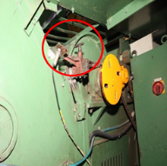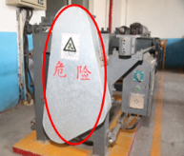  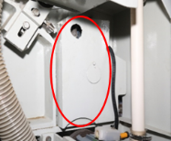
2 | 棉纺织及印染精加工 | 后纺车间倍捻机 | 倍捻槽筒传动轴链条部位无防护罩，值车工衣物被缠绕造成卷入绞伤。 | 在倍捻机槽筒传动轴、链轮、链条等暴露部位加装防护罩，防止运行中触碰。 | 设备未停运严禁打开防护罩。 | 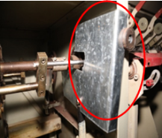
3 | 棉纺织及印染精加工 | 织造车间织布机绞边器 | 织布机绞边器传动齿轮防护不全，在检维修和运行中清洁清扫时将手卷入绞伤。 | 在传动齿轮外露部位加装防护罩，防止检维修意外启动或运行中清洁清扫发生事故。 | 设备未停运严禁打开防护罩。 | 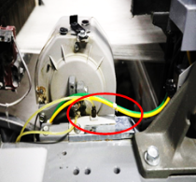
4 | 棉纺织及印染精加工 | 定型机整纬器部位。 | 整纬器整纬辊无防护罩，在不停车清扫或者处理缠布时被高速运转的导布辊缠绕带入绞伤。 | 在整纬器部位加装防护罩防止操作人员触碰。 | 1.在整纬器两侧安装透明防护罩。  2.确保防护罩时刻处于关闭状态并确保防护罩完好。 | 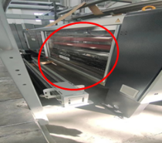
5 | 棉纺织及印染精加工 | 煮漂机、定型机落布打卷部位。 | 高速运转的导布辊缠入回丝、布条等异物或容易造成打卷异常，在导布辊未停稳时处理或意外启动导致肢体缠绕。 | 在落布打卷导布辊部位安装光电自停装置。 | 1.导布辊未停稳严禁处理打卷异常。  2.严禁拆除光电自停装置，并确保光电自停装置处于开启状态并灵活、有效。 | 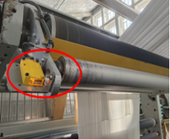
6 | 棉纺织及印染精加工 | 前处理车间丝光机、轧光机轧车。 | 轧车运行过程中，由于缠布或者轧辊上有异物，在轧辊未停稳时处理造成手或手臂卷入绞伤。 | 防护罩开关部位前设置拉绳自停装置或急停按钮，在操作工接触防护罩开关危险区域前触碰急停拉绳或按钮，能够提前制动轧辊防止轧辊伤人。 | 1.轧辊未停稳严禁打开防护罩；  2.确保急停拉绳和急停按钮灵活、有效；  3.严禁拆除急停拉绳和急停按钮。 | 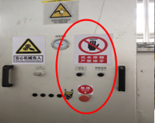
7 | 棉纺织及印染精加工 | 烧毛机，染色皂洗机落布打卷链条部位。 | 落布打卷链条部位未设置防护罩或拆除、脱落，操作工触碰或衣物缠绕卷入容易发生绞伤。 | 应安装有效的防护罩，确保防护罩完好。 | 设备运行中严禁打开防护罩。 | 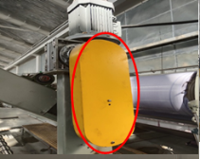
8 | 棉纺织及印染精加工 | 锡林抄针门、刺辊后车肚门，以及传动、旋转等部位 | 1.锡林道夫三角区无防护装置或联锁装置缺失、无效。  2.刺辊后车肚门无防护门，联锁装置缺失、无效，无警示识，违规清洁刺辊后车肚。 | 1.锡林道夫三角区应安装安全档板，采取联锁装置，当设备运转时，抄针门打不开，做到完整、可靠、有效。  2.刺辊后车肚门安装防护装置，做到完整、有效。  3.剥棉部位应安装安全防护罩。 | 1.设置安全警示标志。  2.定期组织对设备进行安全检查并做好记录。
9 | 棉纺织及印染精加工 | 烘干（烘干机） | 1.缺少联锁装置。  2.操作失误。 | 设置安全连锁防护装置。 | 1.严格执行安全操作规程。  2.设备定期检验检测。  3.定期组织对设备进行安全检查并做好记录。
10 | 纺织业 | 打包操作 | 1.自停控制失灵或设备故障导致提升箱落下。  2.打包时非操作人员进入工作区域。  3.主压、预压上升或下降时，违章伸手操作。 | 1.打包机生产运行前检查保护区自停装置，测试合格后，才能投入正常生产运行。  2.主压上升或下降时，严禁将手伸进棉箱，严禁打开打包机观察窗往里伸手作业。  3.预先检查包带，发现中间有明显裂缝及断股时及时去除，穿包带时注意配合，打包、出箱、过磅搬运时，人应正确站位，防止打包带崩断伤人，拆包剪断包带时，须防包带反弹伤人。 | 1.制定简单易行的岗位安全操作要点，并监督员工执行。  2.设备、操作区域设置“当心机械伤人”安全警示标志。  3.打包机工作时，严禁他人进入工作区域。

